**МИНИСТЕРСТВО НАУКИ И ВЫСШЕГО ОБРАЗОВАНИЯ РОССИЙСКОЙ ФЕДЕРАЦИИ**

Федеральное государственное бюджетное образовательное учреждение

высшего образования

**«Сибирский государственный университет науки и технологий**

**имени академика М.Ф. Решетнева»**

Институт инженерной экономики

Кафедра информационно-экономических систем

ОТЧЕТ ПО ЛАБОРАТОРНОЙ РАБОТЕ №8

Разработка диаграммы размещения

тема

Руководитель                             И.В. Василенко

подпись, дата инициалы, фамилия

Обучающийся БПЭ21-02, 211510019                                  А.А. Зырянов

номер группы, зачетной книжки подпись, дата инициалы, фамилия

Красноярск 2023

**Оглавление**

**ДИАГРАММА РАЗМЕЩЕНИЯ** 3

# **ДИАГРАММА РАЗМЕЩЕНИЯ**

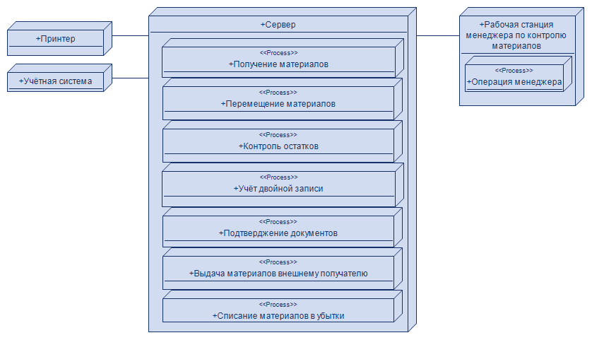

Рисунок 1 - Диаграмма размещения